Resource: unfoldingWord® Open Bible Stories
unfoldingWord® Open Bible Stories © 2022 unfoldingWord. Released under CC BY-SA 4.0 license. unfoldingWord® Open Bible Stories has been adapted in the following languages: Tok Pisin, Arabic (عربي), French (Français), Hindi (हिंदी), Indonesian (Bahasa Indonesia), Portuguese (Português), Russian (Русский), Spanish (Español), Swahili (Kiswahili), and Simplified Chinese (简体中文) from unfoldingWord® Open Bible Stories © 2022 unfoldingWord. Released under CC BY-SA 4.0 license by Mission Mutual

unfoldingWord® Open Bible Stories

9. Бог призывает Моисея
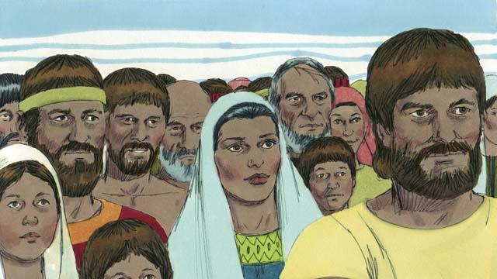
После смерти Иосифа его родственники остались жить в Египте. Их многочисленные потомки жили там много лет, и их называли израильтянами.
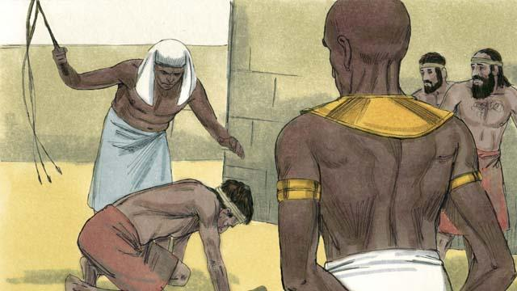
Прошли столетия. Число израильтян сильно выросло. Египтяне уже не помнили Иосифа и всего, что он сделал для них. Теперь они боялись израильтян, потому что их было очень много. И фараон, который в то время правил Египтом, сделал израильтян рабами.
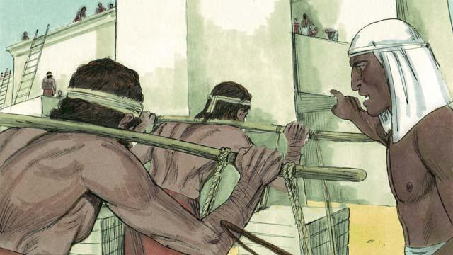
Египтяне заставляли израильтян строить много различных сооружений, зданий и даже целые города. Жизнь израильтян стала невыносимой из-за тяжёлой работы. Однако Бог благословлял израильтян, и чем больше их притесняли, тем больше у них рождалось детей.
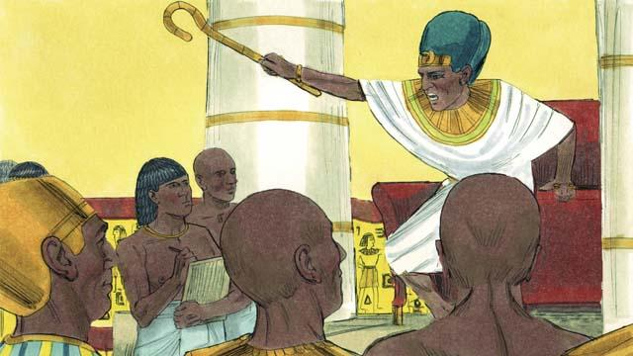
Фараон видел, что израильтян становится больше. Поэтому он приказал своему народу убивать всех новорождённых израильских мальчиков, бросая их в реку Нил.
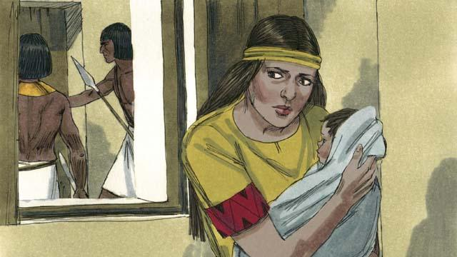
В то время у одной израильтянки родился мальчик, и она долго прятала младенца.
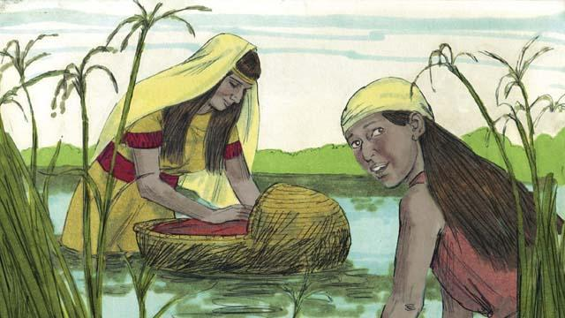
Когда прятать мальчика стало невозможно, мать положила его в корзину и оставила в камышах на реке Нил, чтобы спасти его от смерти. Старшая сестра младенца наблюдала за тем, что с ним произойдёт.
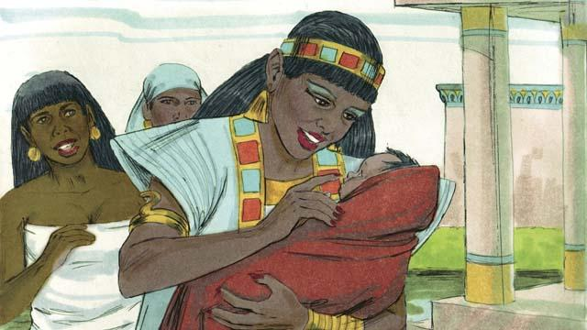
В это время дочь фараона пришла к реке, чтобы искупаться. Она заметила корзину и заглянула внутрь. Увидев младенца, она сжалилась над ним и решила воспитать его как собственного сына. Тогда старшая сестра младенца предложила дочери фараона нанять кормилицу-израильтянку. И дочь фараона наняла в кормилицы женщину, не зная, что она — родная мать младенца. Когда ребёнок подрос и уже не нуждался в материнском молоке, мать вернула его дочери фараона, и та усыновила его, дав ему имя Моисей.
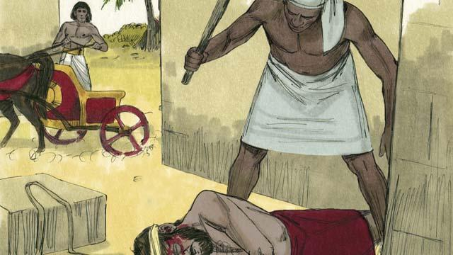
Моисей вырос. Однажды он увидел, как египтянин избивает раба-израильтянина. Моисей попытался спасти человека, который был из того же народа, что и он.
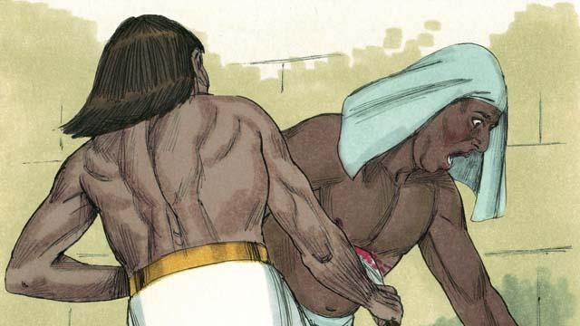
Увидев, что вокруг никого нет, Моисей убил египтянина и закопал его тело в песок. Но этот случай не остался незамеченным.
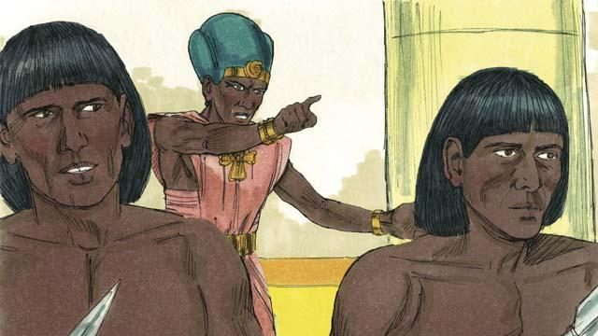
О поступке Моисея узнали многие. Услышал об этом и сам фараон. Он приказал убить Моисея, но тот сбежал из Египта.
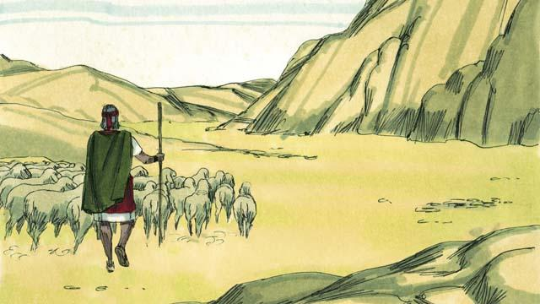
В пустыне, вдали от Египта, Моисей стал пастухом. Он женился на женщине из тех мест, и у них родилось два сына.
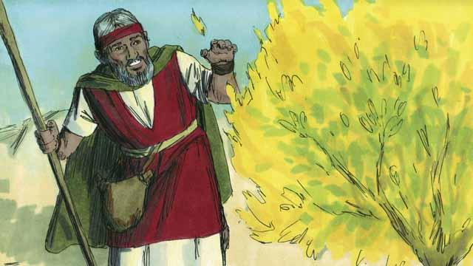
Моисей пас овец своего тестя. Однажды он повел стадо далеко в пустыню, к горам. Там он увидел горящий куст, который горел и не сгорал. Моисей подошёл поближе, чтобы рассмотреть его. Когда он приблизился к горящему кусту, Бог обратился к нему: «Моисей, сними свою обувь! Ты стоишь на святой земле».
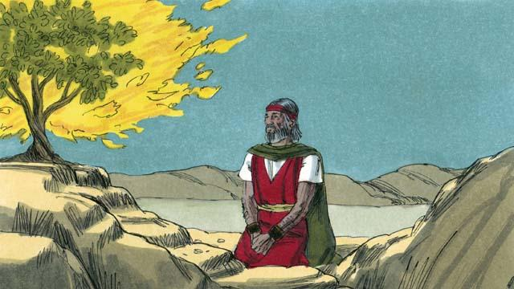
Затем Бог сказал: «Я увидел страдание Моего народа. Я пошлю тебя к фараону, чтобы ты вывел израильтян из Египта и освободил их от рабства. Я дам им землю Ханаан — землю, которую Я обещал Аврааму, Исааку и Иакову».
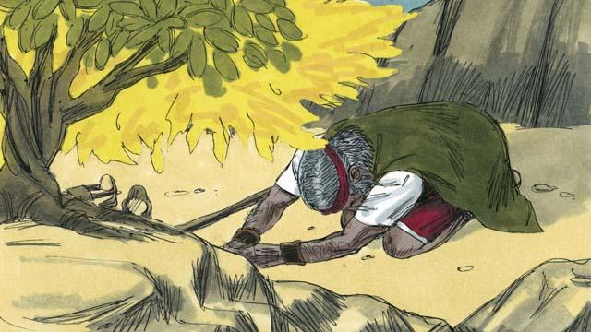
Моисей спросил: «А если народ захочет узнать, кто послал меня? Что им сказать?» Бог ответил: «Я ТОТ, КТО Я ЕСТЬ. Скажи им: ʺТОТ, КТО ЕСТЬ, послал меня к вамʺ. Также скажи им: ʺЯ — Яхве, Бог ваших предков, — Авраама, Исаака и Иакова. Это Моё имя навекиʺ».
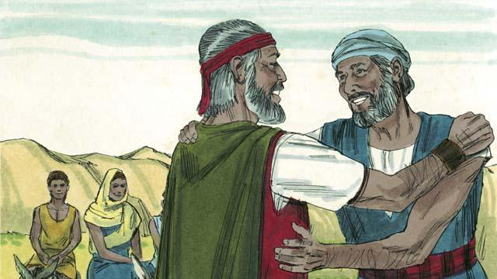
Моисей не хотел идти к фараону и был не уверен в себе, потому что не умел хорошо говорить. Но всё же он подчинился Богу. Вернувшись домой, он взял свою жену и сыновей и отправился в путь. По дороге он встретил своего брата Аарона, которого Бог послал в помощь к Моисею. Вместе они отправились в Египет.
Библейская история из Исхода 1–4

